ДОШКІЛЬНИЙ НАВЧАЛЬНИЙ ЗАКЛАД (ЯСЛА-САДОК) №1 «ДЗВІНОЧОК»

КОМУНАЛЬНОЇ ВЛАСНОСТІ САРНЕНСЬКОЇ МІСЬКОЇ РАДИ

вул.Демократична, 3, м.Сарни, Рівненської обл., 34500, ЄДРПОУ 37261350

тел.(03655) 2-16-34е-mail: [dzvinochok_sarny@ukr.net](mailto:dzvinochok_sarny@ukr.net)

**«Пригоди на стежинці доброти»**

*Конспект заняття пізнавального розвитку*

*з використанням творів В.О.Сухомлинського*

*Середня група*

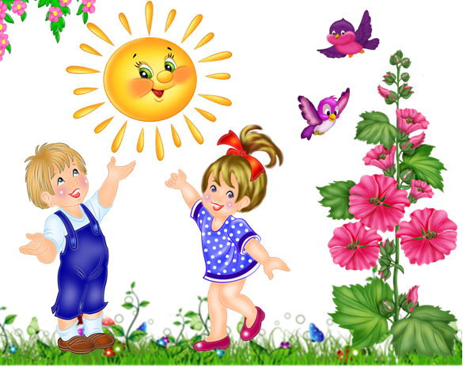

*Підготувала і провела*

*вихователь:****Данильчик О.В.***

**Сарни - 2017**

Мета:дати знання для дітей про творчість Василя Сухомлинського; навчати дітей доброти, формувати уявлення про те, що добра, чуйна людина завжди допомагає іншим, поважає;закріпити вміння дітей працювати за мнемотаблицями; залучати дітей до інсценування творів, написаних у діалогічній формі, дотримуючись дослівного відтворення тексту; розвивати зв'язне мовлення, мислення, зосередженість, артистичні здібності;виховувати чуйне ставлення до людей, доброту, уважність, сміливість та хоробрість, виховувати прояв інтересу до пізнання народних прикмет, дбайливе ставлення до природи.

Обладнання та атрибути: портрет Василя Сухомлинського, «Книга мудрості», атрибути до інсценівки «Фіалка і бджілка», дидактична гра «Поділись теплом із другом», мнемо таблиця до твору Василя Сухомлинського «Ледача подушка», використання ІКТ.

Хід заняття:

*Діти заходять до зали, вітаються з гостями.*

**Діти:** Рано-раненько сонечко встало,

Доброго ранку всім побажало.

Зичимо ми Вам щасливої долі,

Радості, ніжності, щастя доволі.

**Вихователь:**Діти, подаруйте нашим гостям свої усмішки.

*Діти всміхаються, здувають усмішки з долоньок.*

**Вихователь:**Ви помітили, як відразу все навколо змінилося? Стало світліше, яскравіше, на обличчях наших гостей теж засяяли усмішки і на серці у нас стало…як? (*легко, тепло, радісно).*

Діти, сьогоднішнє заняття я хочу розпочати словами мудрого поета, казкаря, а ви уважно послухайте.

***Що саме головне у моєму житті?Без роздумів відповідаю:любов до дітей.***

*Василь Сухомлинський*

**Вихователь.**

* Ці слова сказав відомий український дитячий письменник Василь Олександрович Сухомлинський.

Сьогоднішню зустріч я хочу присвяти саме цій видатній людині.

* Погляньте на портрет.

З якою ніжністю і добротою його погляд звертається до вас.

Послухайте розповідь про нього.

(*Розповідь супроводжується слайд-шоу до автобіографії Сухомлинського).*

Василь Олександрович Сухомлинський народився й жив у нашій країні.

Хлопчик зростав в бідній сім ' ї.

Було в нього ще два брати - Іван та Сергій ісестра Меланія. Мама зимовими довгими вечорами шила і розповідала дітям казки. Батьки ніколи не сварилися між собою і ніколи не карали своїх дітей.

Василько ріс жвавим і допитливим хлопчиком, змалку любив малювати, але зошити і фарби можнабуло придбати тільки за лікарські рослини. Бажання малювати було таке сильне, що

хлопець пропадав у лісі. Те, що він багато часу проводив на природі,допомогло йому зрости добрим, чуйним. Це і сприяло тому, що він вивчився і ставпрацювати вчителем. Він дуже любив дітей і написав для них дуже багатоцікавих казок іоповідань. А про що ці казки В.Сухомлинського здогадайтесь, погляньте на екран.

(*Ласкаве сонечко та м 'яку травичку, про працелюбних мурашок, веселого метелика, про*

*зайчика хвалька та голосистого півника і ін.).*

- В своїх оповіданнях він писав про доброту, бо сам був доброю людиною і дуже хотів,

щоб ви, діти, виросли добрими та чуйними, працьовитими, щоб шанували тата й маму,

рідну домівку, нашу Батьківщину з її широкими лугами, густими лісами, безмежними

ланами,поважали старших, оберігали природу.

(*розгляд виставки книг В. Сухомлинського).*

**Вихователь.**

Василь Сухомлинський часто проводив заняття зі своїми маленькими вихованцями на природі, завдяки чому діти мали змогу не лише вчитися, а й милуватися дниною, радіти всьому живому, спостерігати за змінами в навколишньому середовищі.

* Діти, сьогодні я з вами проведу заняття на природі під відкритим небом, як проводив Василь Сухомлинський зі своїми вихованцями.

І хоча зараз за вікном сніжно-біла й холодна зима, ми з вами уявно перенесемось в літній чарівний світ.

А для того , щоб потрапити в літню пору року, необхідно промовити чарівні слова:

*1,2,3- літечко прийди.*

Погляньте, де ми опинилися?

* А зараз я вам пропоную присісти на чарівну галявинку.

*Діти сідають на подушечки.*

* Давайте заплющимо оченята й уявимо, що ми в казковому лісі. Відчуйте як співають пташки, шумить легенький вітерець, дзюркоче лісове джерельце.

Все це надихає нас добром, ніжністю і любов'ю.

* А тепер відкривайте очі, ,погляньте, а це що?

*Вихователь знаходить конверт, в якому лежить путівничок.*

Цей путівничок підкаже, що нам робити далі, куди поспішати.

Ось послухайте:

Направо підеш – шоколадку знайдеш.

Наліво підеш – іграшку знайдеш.

А прямо підеш – розумну книжку знайдеш.

То який ми шлях оберемо, діти?

Якою стежкою підемо? (*Міркування дітей)*

**Вихователь**. Я гадаю, що ми з вами обрали правильний шлях. Адже книжка – великий скарб.

*Під музику заходить Дідусь.*

Я – дідусь. Мене ви всі впізнали?

А у мене є внучка Яринка

У оповіданнячку, напевно, всі читали?

**Вихователь**. Звичайно, читали.

* Діти, як називається оповідання Василя Сухомлинського, де згадується про дідуся і його внучку Яринку.

**Діти.**Оповідання називається «Ледача подушка».

**Дідусь.** Ану, хто спробує пригадати, яка історія трапилася з моєю внучкою Яринкою?

(*усміхається)*

* Хто бажає розповісти оповідання?

**Робота з мнемо таблицею для переказу твору В. Сухомлинського**

**«Ледача подушка».**

**Дідусь.**

* Як ви гадаєте, хто був ледачий дівчинка чи подушка?
* Чи добре бути ледачим?
* А внучка моя тепер із великим задоволенням прокидається раненько і поспішає до дитячого садочка.

Трохи довелося почекати,

Щоб цю мудру книжку передати.

Діти, книжку цю вивчайте,

Про любов та добро пам'ятайте.

Сійте паростки добра –

Буде щастя у вас сповна.

**Вихователь**. Дякую тобі, дідусю, за такий чудовий подарунок, а ти залишайся з нами, гуртом веселіше.

Давайте, діти, звернемося до нашої мудрої книги і відкриваємо її першу сторінку, яка нам говорить так**: «Природа навчає нас мудрості з самого малечку».**

Як ви гадаєте, про що йтиметься на цій сторінці? (*Відповіді дітей).*

**Вихователь**. Василь Сухомлинський дуже любив природу. Любив за нею спостерігати. Люди помітили, що перед дощем квіти закриваються. Тому Василь Сухомлинський написав оповідання про бджілку і фіалку, щоб діти теж дізналися про народну прикмету.

Щоб краще пізнати творчість В. Сухомлинського,ми розіграємо його оповідання «Фіалка і бджілка» у ролях. Ми перетворимось на героїв оповідання.

Сашко буде за автора, Віка – за фіалку, а Софійка – за бджілку.

**Інсценування в діалогічній формі художнього твору В. Сухомлинського**

**«Фіалка і бджілка».**

**Вихователь**.

Молодці , діти, ви були як справжні актори.

**Дідусь.**

А загадки ви вмієте відгадувати? Тоді спробуйте відгадати мою загадку.

На високому стеблі – велика квітка із золотими пелюстками. Вона  
схожа на сонце. Тому й називають квітку …*.соняшником.*

*Виходить дитина в костюмі соняшника.*

**Соняшник.**

Глянув у віконечко -   
Теплий день який!   
На городі соняшник -   
Жовті пелюстки.   
З неба сипле сонечко   
Пелюстки - дива,   
Головою соняшник   
Радісно кива.

**Вихователь**.

Діти, з якої книги Василя Сухомлинського до нас завітав цей персонаж?

*(«Квітка сонця»)*

Що ж ми можемо побажати нашій квіточці?

**Дитина.**

Де б ми не ходили – чи в саду, чи в лузі,

Уклоніться кожній квіточці в окрузі.

А ще побажайте доброго їм цвіту –

Хай багато меду подарують квіти.

**Вихователь**.

А зараз трішки відпочинемо, і ви покажете нашому гостю, які ви можете бути веселі, дружні.

**Фізкультхвилинка.**

Ми підем наліво, ( *плескають в долоні)*

А тепер на право. (*плескають в долоні)*

Навколо повернемся

До сонця потягнемся.

Легенько пострибаєм, мов вітерець над гаєм.

А зараз мов берізки, нахили наші кіски.

І ручки підеймемо

Опустим, підіймемо.

Так!

І друга обіймемо!

**Вихователь**.

Перегорнемо, діти, наступну сторінку нашої книжки. А відкривають її такі слова: **«Дружба та братство дорожче від багатства».**

Про що хоче розповісти ця сторінка? (*Про дружбу)*

Є таке прислів'я: «***Друзі пізнаються в біді***». Всі оповідання Василя Сухомлинського вчать добру.

Він вважав, що « добра людина схожа на ясне сонечко, тому що вона вміє зігріти й освітити своєю любов’ю, турботою, ласкою, щирістю і щедрістю».

Що для вас , діти, означає бути добрим?

1) Любити маму і тата.

2) Любити рідну домівку.

3) Любити Батьківщину.

4) Любити рідну природу.

5) Бути дружним.

**Пограймося в гру «Поділись теплом із другом».**

В коло всі дружно ставайте,

Квітку дружби передавайте

І про дружбу всі прислів'я

Ви по черзі називайте.

**Прислів'я про дружбу.**

* Друзі пізнаються в біді.
* Дружба — велика сила.
* Дружба – найбільший скарб.
* Чоловік без друга, як їжа без солі.
* Дерево міцне корінням, а людина друзями.
* Нових друзів наживай, а старих не забувай.
* Із ким поведешся, від того наберешся.
* Гуртом і кашу добре їсти.
* Друг – боягуз – гірше від ворога.
* Не той друг, хто медом маже, а той, хто правду каже.
* Сонце зігріває повітря, друг — душу.
* Всі за одного, один за всіх.

**Вихователь**.

Ми наш ланцюжок замкнули, тепло дружби всі відчули.

**Вихователь**.

А зараз давайте присядемо знову на чарівну галявину і перегорнемо наступну сторінку нашої книги. Яка нам говорить : **«Мама – найдорожча людина в світі».**

* Діти, як ви вважаєте, про що хоче розповісти ця сторінка? (*Про маму)*

Мама – матуся – ненька – так у своїх творах лагідно називав матір Василь Сухомлинський.

І хоча він часто подорожував, але завжди пам'ятав про своїх батьків. Тому що,рідна домівка – особливе місце в житті кожного з нас ,саме там ми відчуваємо любов, затишок і спокій, тепло родинного спілкування. Це місце, де завжди чекають і люблять наші батьки, де нам завжди раді.  Послухайте, який вірш підготувала Юліана для своєї мами.

**Дитина:**

Як добре нам жити, і знати,

І вірити, друзі, весь час,

Що кращого слова, як мати,

Немає у світі для нас…

Вона – мов зоря світанкова,

Як хліб і людська доброта,

Як пісня твоя колискова,

Як доля і правда свята.

**Вихователь.**

Для кожної дитини її мама є найкращою.

Ось і перегорнули ми з вами, діти, останню сторінку нашої книжки. Вона навчила нас мудрості й чемності, дружби й доброти, любові до природи і до найдорожчої у світі людини – мами.

Пам'ятайте, діти, як річка починається з маленького джерельця, так і людина починається з материнського серця, її любові, доброти.

**Дідусь.**

Дорогі мої дітки, я вам дуже вдячний за таке гарне заняття. Я бажаю вам залишатися такими ж чемними, добрими, працьовитими, чуйними дітками. А тут, у мене є для вас гостинці.

**Дідусь виходить.**

**Вихователь.**

- Ось і закінчилася наше заняттяпід блакитним небом.

Я думаю, що все, про що ми сьогодні говорили, залишить слід у вашому маленьку сердечку, саме цьому вчать твори В.О. Сухомлинського.

**Підсумок заняття.**

А зараз проведемо вікторину: я буду називати питання і говорити варіанти відповідей

а ви виберете правильну.

1. Хто був В.О.Сухомлинський (*письменник, водій, лікар)*

2. Що любив робити в дитинстві (*малювати, співати, спати)*

3. Про що казки (*природу, Бабу Ягу, злу чаклунку)*

4. Про що оповідання (*доброту, злість, ненависть)*

5. Якою людиною був Василь Сухомлинський? (*Він був добрим)*

**Вихователь:**

Василь Сухомлинський був справжнім патріотом України. Написав декілька віршів, один з них на закінчення нашого заняття, ми зараз послухаємо.

**"Я був на далекій чужині..."**

Я  був  на  далекій  чужині,    
Там  небо  таке  ж  голубе,    
Та  тільки  нема  Батьківщини,    
Нема  там,  Вітчизно,  тебе,    
  
Бо  в  ріднім  краю  над  землею    
Чистіша  і  глибша  блакить.    
І  сонце  Вітчизни  моєї    
Яскравіше  в  небі  горить.    
  
Я  слухав  пісні  на  чужині  —    
Хороші  думки  в  тих  словах,    
Але  то  не  крила  орлині,    
Що  є  в  наших  рідних  місцях.

Під музику виходить хлопчик-ведучий.

**Хлопчик.**

* **Василь Сухомлинський**

**Фіалка і бджілка**

*Звучить музика*

**Хлопчик.**

* **Росли у полі фіалки.**

*Під музику повільно виходить дівчинка-фіалка*

*(повороти вліво, вправо, кружляє і присідає на зелену галявинку).*

**Хлопчик.**

* **А у вулику жили бджоли.**

Звучить музика, вилітає дівчинка-бджола, дзижчить… і летить до вулика.

**Хлопчик.**

* **Подружилися бджілка та фіалка.**

**Фіалка в полі дивились на світ своїми радісними фіолетовими очима.**

*Звучить музика*

**Хлопчик.**

* **А бджілка жила у вулику.**

*Звучить музика, вилітає бджілка, дзижчить…, літає навколо квітки.*

**Хлопчик.**

* **Багато разів на день прилітала бджілка до фіалки.**

*Звучить музика, бджілка облітає навколо фіалки, нахиляється до квітки, ручки на зад піднімає до верху, а фіалка піднімає ручки над головою.*

* **Брала пилок і нектар і відлітала у вулик. Раділа фіалка своїй подрузі.**

*Бджілка дзижчить… і летить у вулик.*

**Хлопчик.**

* **Та ось одного разу прилетіла бджілка до фіалки…**

*Бджілка облітає кругом*

* ***Дивиться, а фіалка закрила свою квітку, схилила журливо голівоньку.***

***Бджілка.***

* Чому це ти, Фіалко, зажурилася, чому квітку свою схилила?

**Фіалка.**

* Ой лети, бджілко, додому, бо негода наближається. Буде великий дощ.

**Хлопчик.**

* **Прилетіла бджілка у вулик. І справді пішов дощ.**

*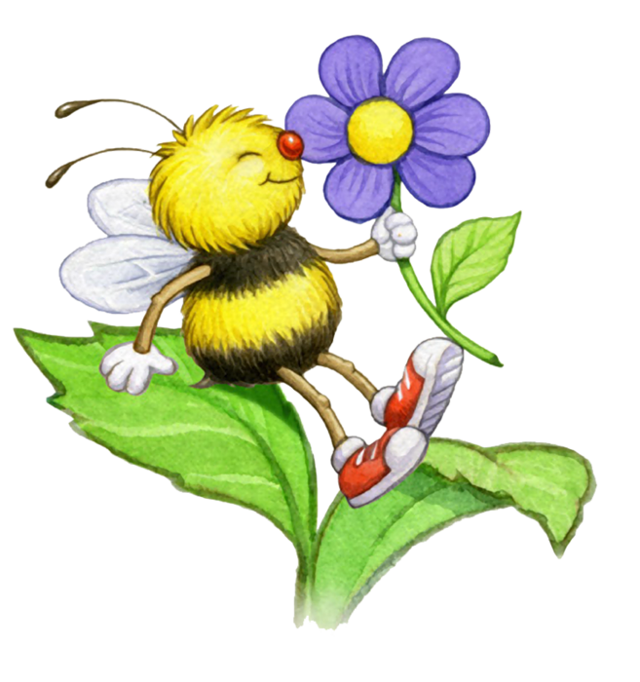Звук дощу.*

**Хлопчик.**

* **Ось така пригода сталася на лузі.**

Виходять герої, поклонилися.